
給食だより

令和7年 西原村立山西小学校
栄養教諭 梶山 妃麗
梅雨が近くなり、体調を崩しやすい季節になりましたね。
6月4日～10日は「歯と口の健康週間」です。歯と口の働きについて知り、普段の食事や給食をよく噛んで食べるようにしましょう。
よく噛んで食べることの効果
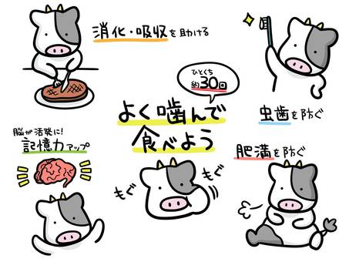
よくかむことで食べ物が細かくなり、「唾液がたくさんでる」、「肥満予防」とさまざまないいことがあります。給食でもカミカミメニューをとりいる予定です
食中毒に気を付けよう
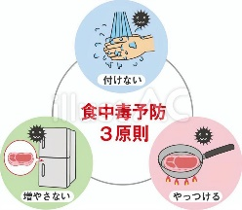
これからのじきは気温や湿度が高くなり、食中毒が発生しやすいです。身の回りの清潔を心がけましょう。
食中毒は見えないためいろいろなところに付着している可能性があります手洗いをしっかり行いましょう。
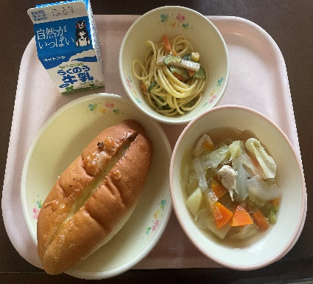
保護者の方々へ
5月9日に地域の食材を使った給食を提供しました。
このアスパラガスは4年生の武田蒼汰さんのご家族にご協力をお願いし新鮮なアスパラガスを納品していただきました。とても美味しかったです。武田さんありがとうございました！今後も西原村の食材を使った給食を提供していきます。

